ANA SOKLIČ PREDSTAVLJA NAJNOVEJŠI SINGL IN VIDEOSPOT
»BOHINIAN GIRL, BOHEMIAN WOMAN«

Kontrasti življenja ujeti v čutni zgodbi nove skladbe

» Kontrasti so tisti, ki barvajo naša življenja.
Ne morem zanikati, da sem celo svoje otroštvo preživela v Bohinju, pa vendar moja duša navdih črpa iz globalnega pristopa h glasbi. V skladbi se namreč prepletajo vplivi »soula«, »gospela« in »popa«.
Prav tako sem v privatnem življenju zelo mila in preprosta, na odru pa popolnoma drugačna.
To so palete barv življenja s katerimi ustvarjamo svoje mojstrovine in rišemo spomine«.

S temi besedami, je naša odlična vokalistka Ana Soklič, v svet pospremila svoj novi singl in videospot »Bohinian girl, Bohemian woman«.

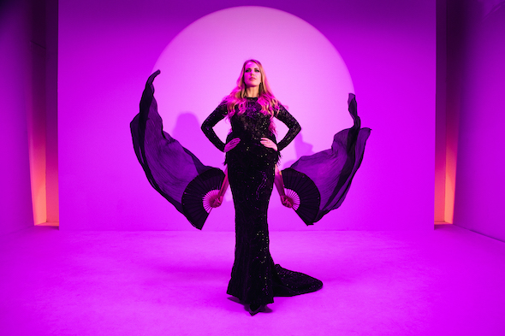

Avtor fotografije: Katja Jakus

Čutna skladba nas nagovarja z ljubezenskim sporočilom. Dotika se iskrene ljubezni in izpostavlja moč ljubljene osebe, ki nas lahko iz teme pospremi v lepoto dneva ali nas zgolj pobere, ko smo na tleh.
»Le kdo je tisti, ki barva naša življenja, napaja naše duše in neguje naš razum. Kdo je tisti, ki ne bo pustil, da se utopimo?«.

Pesem nas poboža z veliko mero čutnosti, senzibilnosti in iskrenosti. Vrača nam pogum in čisti razum.

»... THERE WAS MOMENTS THAT SWALLOWED ME IN THE VOID (BACK THEN, PAST TIME)
WHEN U CAME AND SAID : ("GIRL, HOW BOUT SOME QUIET TIME?)
(HE NAILED IT RIGHT)

WITH US ON THE ROAD, WE'RE KEEPING IT LONG (YOU'VE BEEN MINE)
IT'S YOU BY MY SIDE, AND I FEEL GOOD (I FEEL)
YOU POWER MY HOUSE
YOU FLOWER MY MIND
WITH LITTLE RECKONING OF THE SOUL ... «

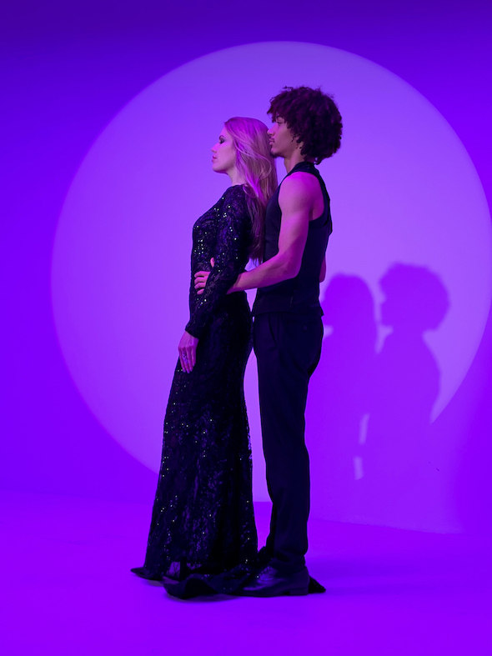

Avtor fotografije: Peter Simončič

»Odkar pomnim, sem si želela ustvarjati glasbo z bogatimi afriško ameriškimi glasovi, ki jim ob bok topline, razsežnosti in moči, nihče ne more stopiti. Ponazarjajo odprta vrata v raj. Takšna sodelovanja mi pomenijo vse.
Zato mi je v velik ponos, da z vami lahko delim svoj najnovejši singl, ki smo ga tokrat začinili z zvrhano mero ljubezni, optimizma in navdiha.
Hvaležna sem vsem, ki ste v mojo skladbo in videospot vnesli iskreno energijo in izjemno pozitivo«.

Videospot za skladbo »Bohinian Girl, Bohemian Woman« prinaša tudi vizualno doživetje, ki dopolnjuje glasbeno izkušnjo. Sodelujoči pri videospotu so režiser Max Petač, koreograf Žigan Krajnčan, plesalka sodobnega, izraznega giba Kristyna Šajtošova, igralec Kolja Chilima Budišin, plesalka z obroči Masha Ferme ter Katja Djukič na kotalkah.

Besedilo skladbe je Ana Soklič napisala sama, hkrati pa je soavtorica glasbe - skupaj z Bojanom Simončičem, ki je skladbo aranžiral. Glasbeni miks je delo Troya Millerja. Pri snemanju pa so sodelovali še: izjemna pihalca Primož Fleischman in Tomaž Gajšt, ter vokalni zbor pod vodstvom Dorian Holley in Nayanna Holley.

Naj vam skladba "Bohinian Girl, Bohemian Woman" služi kot navdih in popotnica v življenje polno kontrastov, ki naj se prelivajo v najlepših barvah.

